伊拉克战争20周年，美国是如何兜售一场战争的？

[有理儿有面](javascript:void(0);)

**有理儿有面**

微信号 youli-youmian

功能介绍 你说是不是

2023-03-23[原文](https://mp.weixin.qq.com/s?__biz=Mzg3MjEyMTYyNg==&mid=2247585601&idx=2&sn=ea4883fb8e6ac71f5a07f5a7f95c0dce&chksm=0f4b4bd5aeeb8cd629e5fbd26f5083033be8b86bfaddca26355d7f6a5c4027e721085231c2d3&scene=27#wechat_redirect&cpage=117) 发表于

收录于合集

以下文章来源于民智国际研究院 ，作者朱格仪



民智国际研究院

.

察哈尔学会联营智库，凝聚民间智慧，解读国际风云。





**全文共3090字，图片5张，预计阅读时间为4分钟。**

**文章转载于“民智国际研究院”。**



▼

2001年，9·11恐怖袭击事件之后不久，美军大举入侵阿富汗，标志着全球范围“反恐战争”开始。2003年，美英联军以反恐和寻找大规模杀伤性武器为名入侵伊拉克，也被称为第二次海湾战争。这场在当时得到美国民意支持的战争推翻了伊拉克独裁者萨达姆，但美军并未发现作为开战借口的大规模杀伤性武器，后来这也被证实为一项虚假指控。

二十年前的伊拉克战争，除了造成巨大的生命和财产损失之外，也给美国政府和美军形象带来了巨大影响。《纽约时报》文章称，在华盛顿，这场战争仍被广泛视为“失败的决策教训”。反恐战争似乎不可避免地给美国外交政策蒙上了一层阴影，影响至今。

**事件回顾**

2003年3月18日，时任美国总统小布什（George W. Bush）向伊拉克发出最后通牒：如果萨达姆·侯赛因不在48小时内离开伊拉克，美国将对该国采取特别军事行动。19日，伊拉克首都巴格达遭到轰炸，20日，美国地面武装部队到达伊拉克。4月9日前后，美军占领伊拉克首都巴格达，萨达姆政权被彻底推翻。5月1日，小布什总统乘坐战斗机在林肯号航空母舰上降落，宣布主要作战行动结束。

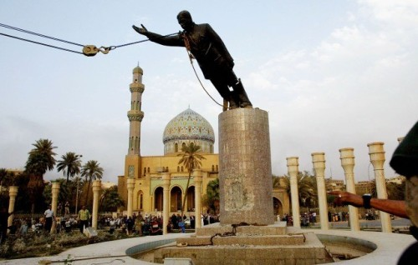

▲2003年4月9日，美国海军陆战队士兵在巴格达市中心放倒萨达姆.侯赛因的雕像

作为一场没有得到联合国授权的非法战争，这场入侵行动在初期却得到了高达66%的美国国内民众支持率。二十年来，始终有一个未解之谜盘桓于诸多政治学者、历史学家，甚至是当时参与决策的官员心中：美国政府是如何兜售这场战争的？

**第一步：恐吓民众，渲染恐慌气氛**

为充分调动国内民众情绪，增强战争合法性，小布什政府给“伊拉克特别军事行动”提供了两个理由：**一是宣称伊拉克拥有“大规模杀伤性武器”，二是独裁者萨达姆与基地组织关系密切。**在2003年初，美国民众仍处于两年前9.11恐怖袭击带来的阴影之下，这为美国政府引导民众情绪、引发公众愤怒并渲染恐慌气氛提供了更多空间。美国民众似乎也十分买账，据2003年2月份皮尤研究所（Pew）的一项民调结果显示，有66%的美国人支持对伊拉克动武，只有26%的人反对。

**此外，美国政府还在战争前塑造了萨达姆政权的“魔鬼”形象并将其个人化，**使战争具有更明确的指向性——小布什指控萨达姆与试图暗杀自己的父亲、美国前总统老布什的一桩案件有关。，这为民众的情绪宣泄提供了更明确的指控对象，也使萨达姆的个人形象在国际社会跌入冰点。

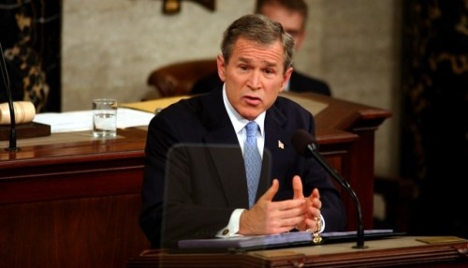

▲2002年1月的国情咨文演讲中，小布什总统告诉美国人：“伊拉克继续炫耀它对美国的敌意，并支持恐怖活动。”

**第二步：投入资源，拉拢盟友**

在军事上，美国拉拢英国、澳大利亚和波兰等国组成军事联盟，共同参与入侵行动。英国派出45000名官兵，澳大利亚派出2000名官兵，波兰派出194名特种部队成员，科威特允许从其领土发动入侵。此外，西班牙和意大利与“维尔纽斯集团”（注：2000年5月成立的国际组织，创始成员国为东欧原社会主义国家，旨在展开合作，游说加入北约）一起为美国领导的联盟提供外交支持，并表示他们认为伊拉克拥有大规模杀伤性武器计划、违反了联合国决议。

**第三步：输出“民主”，使行动师出有名**

与海湾战争、阿富汗战争一样，美国政府竭力使这次军事行动“师出有名”。在发动战争前，小布什总统甚至表示：“伊拉克人会用鲜花欢迎我们。我们的要求只针对奴役民众并威胁美国的政权，伊拉克的黑暗时代将结束，一个充满新希望的时代将开始。”他表示，伊拉克的新政权将成为该地区其他国家追求民主与自由的领跑者，并将“开启中东和平的新阶段”。

**第四步：向国际社会传递谎言**

2003年2月，时任美国国务卿科林·鲍威尔（Colin Powell）在联合国精心策划了一场演讲，以说服对战争持怀疑态度的民众，并要求联合国安理会批准对伊拉克采取军事行动，称伊拉克所谓的大规模杀伤性武器计划违反了先前的决议。由此，美国在联合国的造势可谓为战争宣传达到顶峰。

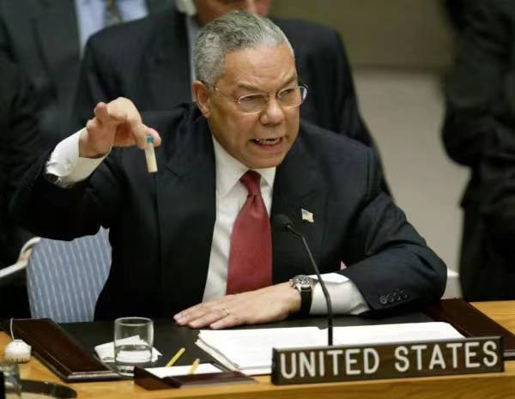

▲2003年2月5日，国务卿科林·鲍威尔向联合国安全理事会提交了他所称的伊拉克实施化学和生物作战能力的证据。

**伊战二十年后**

**“民主改造”下的深重灾难**

伊拉克战争之后，中东地区并没有成为西方国家设想中繁荣、民主的“西式绿洲”。英国在2003年是美国的坚定追随者，然而在战争爆发二十周年之际，英国《泰晤士报》（Times）对这场战争总结道，萨达姆的倒台没有使伊拉克成为一个民主国家，更没有为整个中东地区的民主革命浪潮扫平道路。这场战争是一场彻头彻尾的灾难，它使得20万伊拉克平民、4600名美国士兵和179名英国士兵失去了生命，给美国造成大约2万亿美元左右的经济损失。这种愚蠢行为的真正代价是无法估量的，其后果直到今天仍在产生影响。

截至美军撤退，伊拉克当地经济、基础设施和民众生活等遭到全方位的破坏。萨达姆政权被推翻后出现的权力真空，也导致该地区持续被各种宗教冲突、种族裂痕肆虐。2003年8月19日，联合国驻伊拉克总部外发生了一起汽车炸弹袭击，导致22人死亡，这被视作伊拉克叛乱运动和多年内战的血腥开端。前北约秘书长和欧盟外交事务代表哈维尔·索拉纳（Javier Solana）表示，**如果美国发动伊拉克战争的使命是帮助该国摆脱恐怖主义，重建国家安全，那么如今，伊拉克的情形可被视作该目标彻头彻尾的失败。**

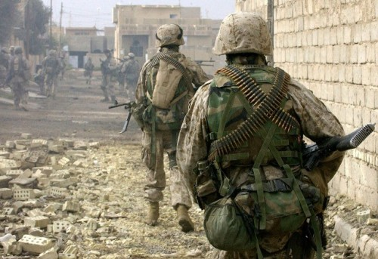

▲ 2004年12月，伊拉克费卢杰市（Fallujah），美国海军陆战队士兵在街头巡逻。

**充斥谎言的错误情报**

20年来，美国自身的信誉也成为这场战争的“牺牲品”。其所谓的“大规模杀伤性武器”至今不知所踪，鲍威尔在安理会拿着装有不明白色物质的试管发表演讲的画面，也成为国际政治史上著名的“撒谎”片段。他甚至在两年后的一次采访中亲口承认，当时在联合国的演讲是一个“污点”。这位前美国国务卿自我批评说：“我是以美国的名义向世界提供虚假信息的人，这将永远是我生命的一部分。”

哈佛大学政治学家沃尔特（Stephen Walt）曾表示，事实上，当美国政府已经决定对伊拉克实施特别行动后，为军事行动增添合理性不过是掩人耳目的说辞。“他们已经做出了决定，只是在寻找出兵理由，而不是基于情报做决定。他们操纵了情报，以证明他们已经做出的决定是正确的”。英国智库皇家联合服务研究所总干事卡琳·冯·希佩尔博士（Dr Karin von Hippel）认为，美国在这场战争中失去了诸多信誉。“二十年后，仍然可以听到人们说：我们为什么要相信美国的情报？”

**前后转变的民意**

国际分析人士指出，反恐名义下的伊拉克战争，甚至包括阿富汗战争，都让美国民众对于“反恐问题”的看法有所改观。在9·11恐怖袭击之后，许多民众，包括美国政府一度认为，反恐战争一定要坚持“先发制人”的战略，这一定程度上也吸取了越南战争中美国深陷战争泥潭的经验教训。然而，美国智库查尔斯·考赫研究院（Charles Koch Institute）2020年的一项民调显示，近七成美国人认为阿富汗和伊拉克战争未能改善美国的安全环境。**同时，近半数受访者认为，两场战争损害了美国的利益，并使得中东地区的安全环境变得更加糟糕。**

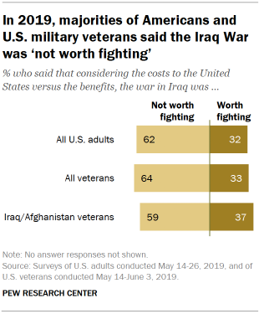

▲ 2019年，多数美国人和美国退伍军人表示，伊拉克战争“不值得打”。图中显示，美国成年人、所有退伍军人和伊拉克/阿富汗退伍军人中，认为伊拉克战争不值得打的百分比分别是62%、64%和59%。

历史反复证明，各国独立自主探索本国民主制度和发展道路的权利必须得到切实尊重。**美国打着“民主”旗号向外推销本国民主模式恰恰是反民主行为，**其所发动的伊拉克战争是“教科书级的反人类罪”。令人忧虑的是，面对这场充斥谎言和事实扭曲的战争，以美国为首的西方国家依旧没有沉心反思，时任美国政府对此负责的官员也未因此被追责。此后，美国显然并未真正吸取伊拉克战争的教训，伊战后又接连参与利比亚、叙利亚冲突，仍旧在四处兜售美式民主。

当前国际动荡变革加剧，地缘政治形势又趋紧张，人们有理由质问：谁又将为美式霸权付出下一个代价沉重的20年？

**图片源自网络**





**关注公众号：**

**有理儿有面**

**理   性｜   揭   秘｜   探   讨**







### 精选留言

用户设置不下载评论